（０１） 医療機関で 治療を 受ける

○「多言語医療問診票」で，ことばを 確認しましょう。線で つなぎましょう。

どこへ 行きますか。 どう しましたか。

- 咳が 出る

- やけど

- 発熱
(熱が ある)

(d） めまいが する
(目が まわる)

(e) 発疹が ある
（ブツブツが ある）

(f) 腰を 打った
（打撲 した）

（g）お腹が 痛い
外科 ・
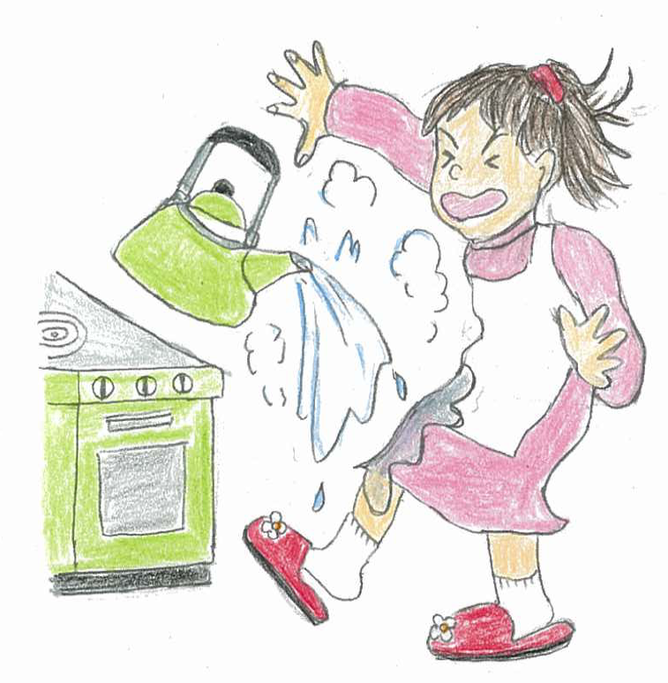

内科 ・

小児科 ・

産婦人科 ・

皮膚科 ・

整形外科 ・

